**Assignment 10**

**- 이름: 고 건**

1. 아래와 같이 도형의 넓이를 계산하여 출력할 수 있도록 코드의 빈칸을 채우고 이를 직접 구현하여 아래 결과를 도출하시오.

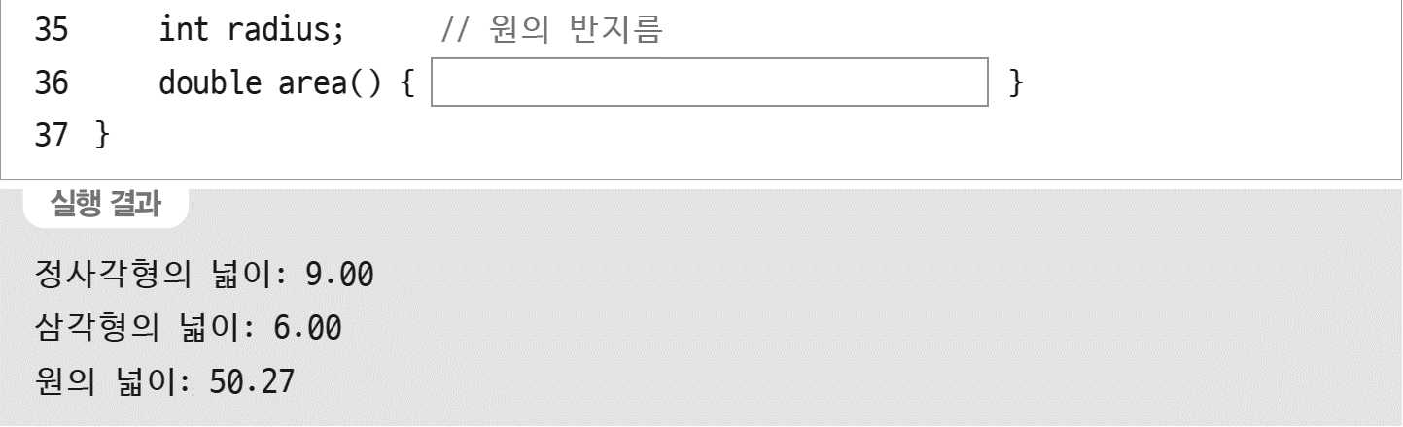

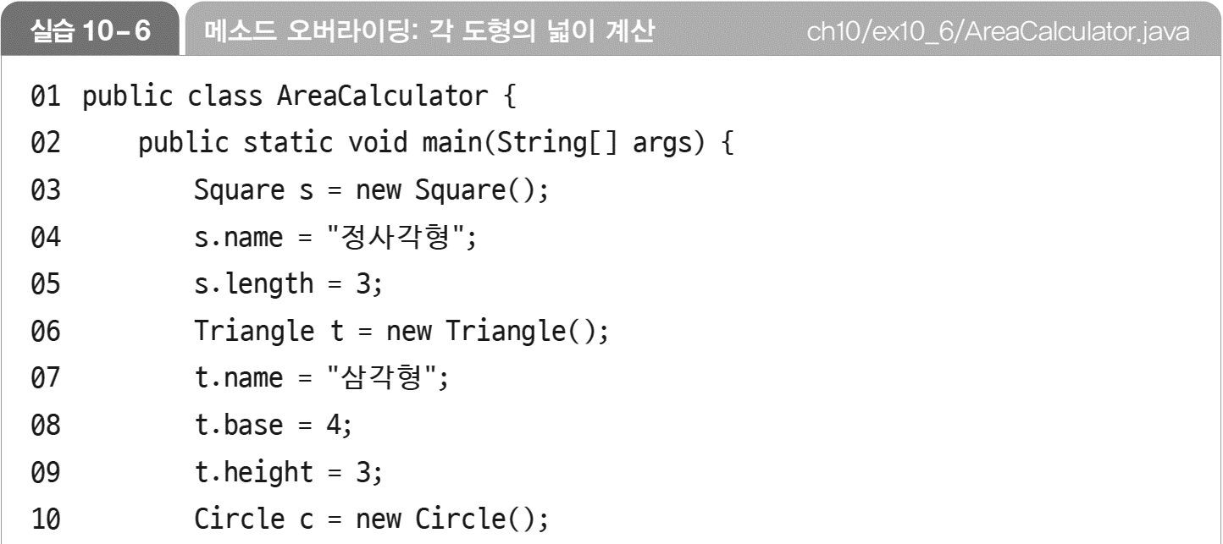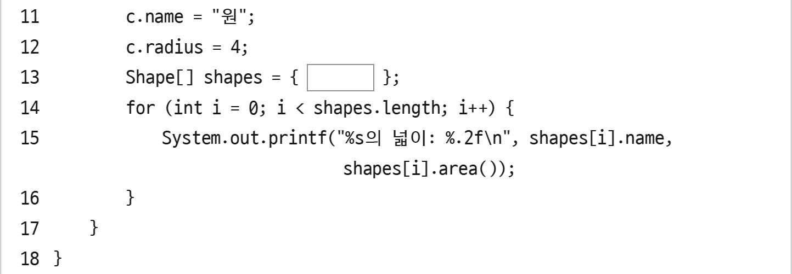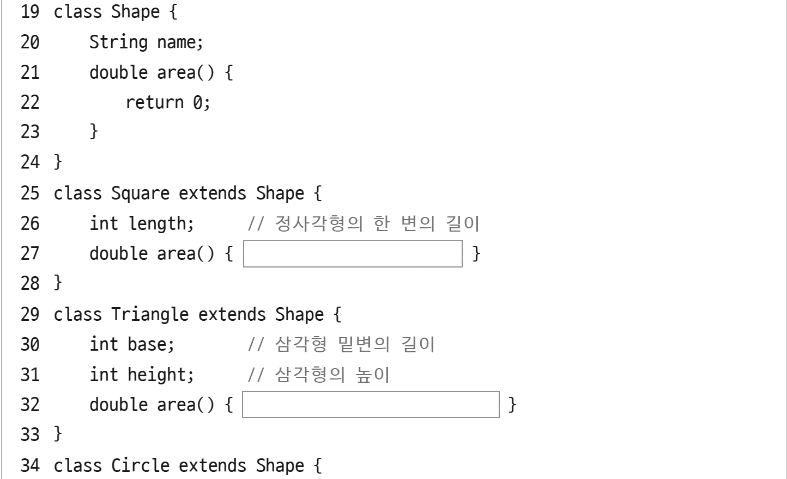

Shape[] shapes = {s, t, c};

*class* Shape {

    String name;

    double *area*() {

*return* 0;

    }

*class* Square *extends* Shape {

    int length;

    double *area*() {

*return* length*length;

    }

   }

*class* Triangle *extends* Shape {

    int base;

    int height;

    double *area*() {

*return* base*height/2;

    }

   }

*class* Circle *extends* Shape {

    int radius;

    double *area*() {

*return* radius*radius*Math.*PI*;

    }

   }

2. 두 Monster 객체가 임의의 공격을 주고받는 프로그램을 만들려고 한다. 실행 코드는 다음과 같다. 제시된 출력 결과가 나오도록 코드를 완성하시오. (단, 실행할 때마다 결과가 달라질 수 있다.)

<실행결과>

|  |
| --- |
| [오크]의 공격 -> 해골의 체력: 20/30  [해골]의 공격 -> 오크의 체력: 20/30  [오크]의 공격 -> 해골의 체력: 10/30  [해골]의 공격 -> 오크의 체력: 10/30  [오크]의 공격 -> 해골의 체력: 0/30 |

<클래스 코드>

|  |
| --- |
| 01 class Monster {  02 private String name;  03 private int hp;  04 private static int maxHp = 30; // 모든 몬스터의 최대 체력  05  06 public Monster(String s) {  07  **/* 생성자를 완성하시오 */**  08 }  09  10 public void attack(Monster enemy) {  11 **/* 인스턴스 메소드를 완성하시오 */**  12 }  13  14 public static void battle(Monster a, Monster b) {  * 참고) 0~1 사이의 실수 난수 생성  15 while (a.hp >0 && b.hp >0) {  16 Monster attacker = (Math.random() < 0.5) ? a: b;  17 Monster defender = (attacker == a) ? b : a;  18 **/* 클래스 메소드를 완성하시오 */**  19 }  20 }  21 } |

<메인 코드>

|  |
| --- |
| 01 public class MonsterTest {  02 public static void main(String[] args) {  03 Monster orc = new Monster("오크");  04 Monster skeleton = new Monster("해골");  05 Monster.battle(orc, skeleton);  06 }  07 } |

*public* *class* MonsterTest {

*public* *static* void *main*(String[] args) {

    Monster orc = *new* *Monster*("오크");

    Monster skeleton = *new* *Monster*("해골");

    Monster.*battle*(orc, skeleton);

  }

}

*class* Monster {

*private* String name;

*private* int hp;

*private* *static* int maxHp = 30;

*public* *Monster*(String s) {

    name = s;

    hp = maxHp;

  }

*public* void *attack*(Monster enemy) {

    enemy.*hp* -= 10;

  }

*public* *static* void *battle*(Monster a, Monster b) {

*while* (a.*hp* > 0 && b.*hp* > 0) {

      Monster attacker = (Math.*random*() < 0.5) *?* a *:* b;

      Monster defender = (attacker == a) *?* b *:* a;

*if* (attacker == a) {

        a.*attack*(b);

      } *else* *if* (attacker == b) {

        b.*attack*(a);

      }

      System.*out*.*printf*("[%s]의 공격 -> [%s]의 체력: %d/30\n", attacker.*name*, defender.*name*,

      defender.*hp*);

    }

  }

}

